КЛЮЧИ
Муниципальный этап
Номинация «Техника и техническое творчество»
7 класс
(Тестовые задания 1-19 оцениваются в 1 балл, задание 20 – в 6 баллов)

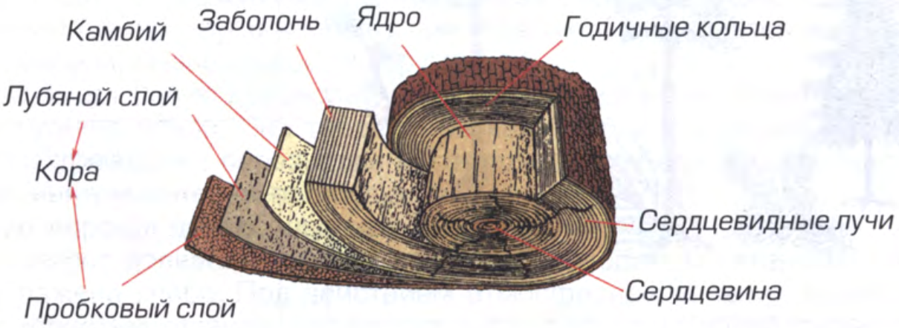
- Твердые породы древесины:
- береза,
- бук,
- дуб.
- 1-Б, 2-В, 3-А.
- влажность, ударная вязкость (!!! вместо “ударная вязкость” ПРАВИЛЬНЫМ СЛЕДУЕТ СЧИТАТЬ ТАКЖЕ ОТВЕТ “вязкость”).
- Технологические свойства металлов: обрабатываемость резанием, ковкость, свариваемость, жидкотекучесть, прокаливаемость, износостойкость, коррозийная стойкость.
!!! ПРАВИЛЬНЫМ СЛЕДУЕТ СЧИТАТЬ ТАКЖЕ ОТВЕТ, В КОТОРОМ ПЕРЕЧИСЛЕНЫ 5 или 6 СВОЙСТВ ИЗ ЧИСЛА ПРИВЕДЕННЫХ ЗДЕСЬ !!!
- 12Х18Н10Т – конструкционная легированная сталь с содержанием углерода 0,12%, хрома 18%, никеля 10%, титана не более 1,5%.
9ХВГ – инструментальная легированная сталь с содержанием углерода 0,9%, хрома не более 1,5%, вольфрама не более 1,5%, марганца не более 1,5%.
- жесть.
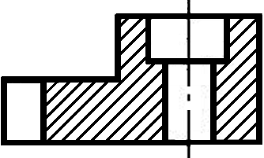
- Проволоку толщиной менее 5 мм получают методом волочения, а проволоку толщиной более 5 мм получают прокаткой.
- Более 2 мм.

- 39 мм + 0,7 мм = 39,7 мм.

Утверждение | Да | Нет
1. При соединении деталей гвоздями более тонкую из деталей прибивают к толстой | +
2. Длина гвоздя должна быть в 2-3 раза больше прибиваемой детали | +
3. Диаметр гвоздя не должен быть более 1/2,5 толщины прибиваемой детали. В противном случае в детали может появиться трещина. |  | +
4. Место забивания гвоздя должно отстоять от торца кромки детали на расстоянии не менее 1/3 ее толщины |  | +
- !!! ОЦЕНИВАТЬ ОТВЕТ УЧЕНИКА СЛЕДУЕТ ПО ОБЩЕМУ СМЫСЛУ !!!
Шуруп должен быть длиной не менее 24 мм, так как длина шурупа должна быть в 2-3 раза больше толщины верхней детали. Максимальная длина должна быть такой, чтобы шуруп при соединении двух деталей не прошел насквозь.
- 1-А, 2-Б, 3-В.
- На рисунке нож для шерхебеля.
- а) Правильное закрепление пилки в лобзике на первом рисунке.
- Сколышек.

Т | Е | М | П | Е | Р | А
- б) до 2 мм.
- Критерии оценивания творческого задания с развёрнутым ответом
Содержание верного ответа | Кол-во  баллов
- Эскиз изделия выполнен правильно | 1 б.
- Материал изготовления выбран и обоснован | 1 б.
- Перечислены основные технологические операции, которые должны быть применены при изготовлении | 1 б.
- Перечислены все инструменты и приспособления, необходимые для изготовления данного изделия, согласно перечню технологических операций, который привел ученик (см. пункт 3) | 1 б.
- Грамотно подобран вид отделки | 1 б.
- Предложен авторский дизайн готового изделия | 1 б.
Примечание. Баллы не дробить
Итого: | 6 б.

КЛЮЧИ
Муниципальный этап
Номинация «Техника и техническое творчество»
8 класс
(Тестовые задания 1-25 оцениваются в 1 балл, задание 26 – в 10 баллов)
- 1- основание; 2- электродвигатель; 3-станина;
4- кожух; 5- пускатель (включатель); 6- передняя бабка;
7- шпиндель; 8- подручник; 9- задняя бабка;
- Для смазки.
Утверждение | Да | Нет
1. Так же как и металлы, сплавы делятся на две группы: черные и цветные | +
2. Ртуть становится твердой при температуре ниже минус 39°С | +
3. В каждых 100 гр. чугуна содержится до 2 гр. углерода |  | +
4. В конструкционной стали содержание углерода = 0,7-1,3 %; в инструментальной С = до 0,7 % |  | +
- 1-В, 2-Б, 3-А.
- !!! ОЦЕНИВАТЬ ОТВЕТ УЧЕНИКА СЛЕДУЕТ ПО ОБЩЕМУ СМЫСЛУ !!!
Способы сушки | Достоинства | Недостатки
Естественная атмесферная сушка | простота,  дешевизна | большая длительность процесса сушки,  отсутствие возможности регулировать этот процесс
Камерная сушка | необходимость сооружения сушильных камер,  большие затраты на нагрев воздуха для сушки | быстрота процесса,  возможность высушвания древестны до необходимой влажности
- В_{Л} = [(Р_{Н} – Р_{С}) : Р_{С}] × 100 % = [(10000 – 8200) : 8200] × 100 % = 21,95 % (≈ 22 %).
- Технологический дефект строения древесины
п | р | о | р | о | с | т | ь
- Дефекты древесины, возникающие в результате обработки ее режущими инструментами:
- обзол,
- риски,
- задиры.
- !!! ОЦЕНИВАТЬ ОТВЕТ УЧЕНИКА СЛЕДУЕТ ПО ОБЩЕМУ СМЫСЛУ !!!
Главное, чем отличается доска от бруска, а брусок от бруса – это размерами:
Если ширина более двойной толщины, то это доска (толщина до 100 мм).
Если ширина не более двойной толщины, то это брусок (толщина до 100 мм).
Пиломатериал толщиной и шириной 100 мм и более – это брус.
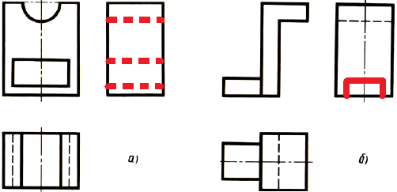

- Длина первого участка l₁ = 50 мм – 8 мм = 42 мм, длина третьего участка l₃ = 100 мм – 8 мм = 92 мм. Длина второго участка l₂ = (R_{СРЕДНИЙ} × 6) : 4 = (6 мм × 6) : 4 = 9 мм. Длина заготовки для всего уголка l_{ОБЩ} = l₁ + l₂ + l₃ = 42 мм + 9 мм + 92 мм = 143 мм.
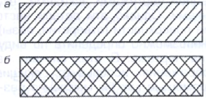

- 39 мм + 0,05 мм × 7 = 39,35 мм.
- 1- А,Б,Г; 2- Е,В,И; 3- Ж,К,М; 4- Д,З,Л.
- а) Правильное закрепление полотна в ножовке на первом рисунке.

Наименование напильника | Число насечек на 10 мм длины
Драчевые | 4 – 14
Личные | 13 – 26
Бархатные | 27 – 80

к | р | е | й | ц | м | е | й | с | е | л | ь

- При нарезании наружной резьбы берут обеими руками за рукоятки плашкодержателя и делают один-полтора оборота по часовой стрелке и пол-оборота против часовой стрелки и т.д.
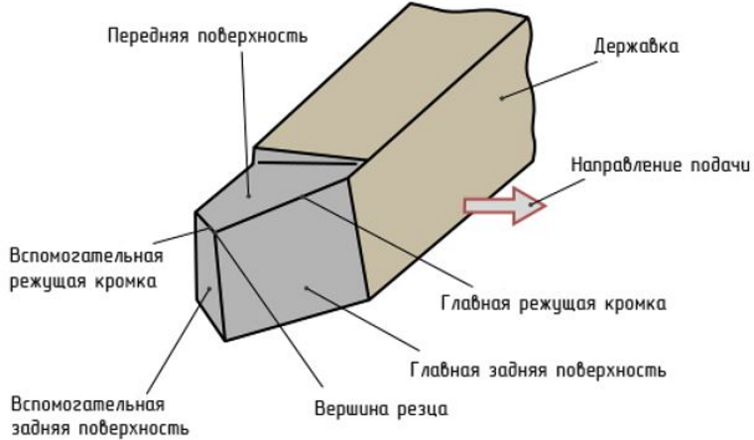
При нарезании внутренней резьбы вороток вращают на один-полтора оборота вперед и пол-оборота назад и т.д.
- а) 20 делений.
- г) 4 деления.
- в) 3.
- а) в 18 веке.

- а – проходной прямой, б – проходной отогнутый, в – проходной упорный, г – подрезной, д - отрезной.
- Вращение заготовки, в процессе которого и совершается процесс резания, называется главным движением, а поступательное перемещение инструмента, обеспечивающее непрерывность этого процесса, - движением подачи.
- Критерии оценивания творческого задания с развёрнутым ответом
Содержание верного ответа | Кол-во  баллов
- Эскиз изделия выполнен правильно:  - выполнение эскиза в масштабе;  - указание на эскизе штрих-пунктирной (осевой) линии;  - указание на эскизе габаритных размеров. | 2 б.
- Материал изготовления выбран и обоснован | 1 б.
- Выбрано оборудование, на котором будет изготовлено данное изделие | 1 б.
- Перечислены основные технологические операции, которые должны быть применены при изготовлении | 2 б.
- Перечислены все инструменты и приспособления, необходимые для изготовления данного изделия, согласно перечню технологических операций, который привел ученик (см. пункт 4)  Примечание. Если перечислено около 90% инструментов и приспособлений можно поставить 2 балла. | 2 б.
- Грамотно подобран вид отделки | 1 б.
- Предложен авторский дизайн готового изделия | 1 б.
Примечание. Баллы не дробить
Итого: | 10 б.

КЛЮЧИ
Муниципальный этап
Номинация «Техника и техническое творчество»
9 класс
(Тестовые задания 1-25 оцениваются в 1 балл, задание 26 – в 10 баллов)

- 1- корпус, 2- центр (конус Морзе), 3- пиноль,
4- рукоятка зажима, 5- отверстие для смазки, 6- гайка пиноли,
7- винт пиноли, 8- резьбовая втулка, 9- маховик.
- карбиды.

Утверждение по изготовлению ящичного углового соединения | Да | Нет
1. Чем толще боковая стенка, тем тоньше (относительно нее) делается шип, и наоборот, чем тоньше стенка, тем толще должен быть шип | +
2. Шипы запиливают на короткой детали, а гнезда (проушины) делают на длинной | +
3. Размер шипа (рассматривается прямое угловое ящичное соединение) должен быть не менее 1/2 толщины и не более 2х толщин стенки |  | +
4. Чем шире и реже расположены шипы, тем больше прочность соединения |  | +
- 1-Б, 2-А, 3-Г, 4-В.
- !!! ОЦЕНИВАТЬ ОТВЕТ УЧЕНИКА СЛЕДУЕТ ПО ОБЩЕМУ СМЫСЛУ !!!
Нормализация может заменить отжиг низкоуглеродистым сталям,
а закалку - высокоуглеродистым.
- Наибольший диаметр равен 19,3 мм, а наименьший – 19,1 мм.

Л | И | Н | К | Р | У | С | Т
- в) отжиг.
- Натяжка.

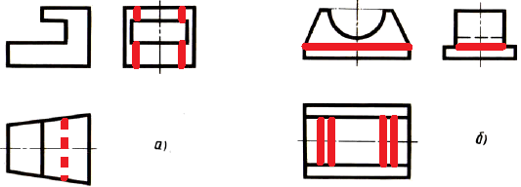
- Ѵ = πDn/1000 = 3,14×25,5×500/1000=40 м/мин
- а) на первом.
- 16+0,22=16,22 мм.
- 1-А, 2-Б, 3-В.
- !!! ОЦЕНИВАТЬ ОТВЕТ УЧЕНИКА СЛЕДУЕТ ПО ОБЩЕМУ СМЫСЛУ !!!
Ерунок позволяет разметить и измерить всего два угла: 45 и 135. Малка применяется для разметки и проверки различных косых углов. Таким образом, малка – более универсальный инструмент.
- в) для резьбы с шагом до 2 мм.
- .
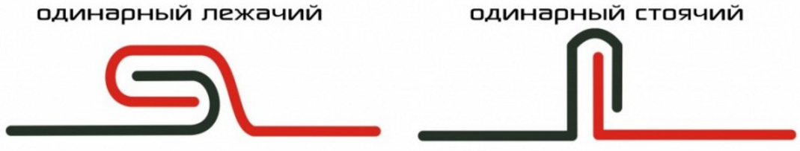

- n₂= n₂×D₁/D₂.= 300×80/40 = 600 об/мин
- а) 20 делений (т.к. 0,5 мм / 0,025 мм = 20).
- б) I = I₁ = I₂ (при таком соединении сила тока на разных участках одинакова)
- а) на первом.
- В процессе фрезерования режущий инструмент (фреза) совершает вращательное движение резания, то есть главное движение, а заготовка – поступательное движение (его называют движением подачи), перпендикулярное оси вращения инструмента.
- а), в).
- !!! ОЦЕНИВАТЬ ОТВЕТ УЧЕНИКА СЛЕДУЕТ ПО ОБЩЕМУ СМЫСЛУ !!!
Например, для резки металла, древесины, ткани.
- б), в), г).
- Критерии оценивания творческого задания с развёрнутым ответом
Содержание верного ответа | Кол-во  баллов
- Эскиз изделия выполнен правильно:  - выполнение эскиза в масштабе;  - указание на эскизе штрих-пунктирной (осевой) линии;  - указание на эскизе габаритных размеров. | 2 б.
- Материал изготовления выбран и обоснован | 1 б.
- Выбрано оборудование, на котором будет изготовлено данное изделие | 1 б.
- Перечислены основные технологические операции, которые должны быть применены при изготовлении | 2 б.
- Перечислены все инструменты и приспособления, необходимые для изготовления данного изделия, согласно перечню технологических операций, который привел ученик (см. пункт 4)  Примечание. Если перечислено около 90% инструментов и приспособлений можно поставить 2 балла. | 2 б.
- Грамотно подобран вид отделки | 1 б.
- Предложен авторский дизайн готового изделия | 1 б.
Примечание. Баллы не дробить
Итого: | 10 б.

КЛЮЧИ
Муниципальный этап
Номинация «Техника и техническое творчество»
10-11 классы
(Тестовые задания 1-25 оцениваются в 1 балл, задание 26 – в 10 баллов)

- 1- передняя бабка (может быть написано также «коробка скоростей»), 2- задняя бабка, 3- станина,
4- суппорт, 5- фартук суппорта, 6- поддон,
7- задняя тумба, 8- передняя тумба, 9- пусковая коробка
10- коробка подач.
- ВК12 – вольфрамокобальтовый сплав с содержанием кобальта 12%, карбида вольфрама 88%.
Т14К8 – титановольфрамовый сплав с содержанием карбида титана 14%, кобальта 8%, карбида вольфрама 78%.
- 1-Б, 2-А, 3-Г, 4-В.
- С зазором, так как диаметр отверстия больше диаметра вала.
- .
Утверждение по обозначениям на чертежах | Да | Нет
1. 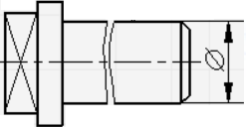при необходимости выделения на чертеже плоских поверхностей предмета на них проводят диагонали сплошными тонкими линиями, например, так как показано на рисунке | +
2. этот знак применяют для обозначения шероховатости поверхности без указания способа обработки | +
3.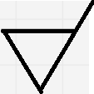этот знак используется для обозначения шероховатости поверхности, образуемой без удаления слоя материала (литьем, ковкой) |  | +
4. этот знак для обозначения шероховатости поверхности, при образовании которой обязательно удаление слоя материала |  | +

- n = 1000×Ѵ/π×D = 1000×30/3,14×19 = 503 ≈ 500. Выбирается ближайшая к расчетной частота вращения шпинделя.
!!! ПРАВИЛЬНЫМ СЛЕДУЕТ СЧИТАТЬ ТАКЖЕ ОТВЕТ, В КОТОРОМ УКАЗАНА ЧАСТОТА 502,849 – 503 !!!
- 17+0,5+0,25=17,75 мм.

Вид фрезы | Рисунок
цилиндрическая | 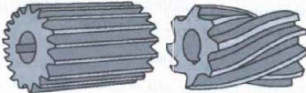
дисковая | 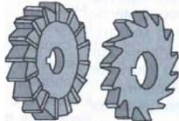
отрезная | 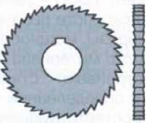

В | О | Р | О | Н | Е | Н | И | Е
- На чертеже может быть проставлена общая длина 80 мм, но в таком случае одного из размеров 20, 18, 4, 18, 20 не должно быть.
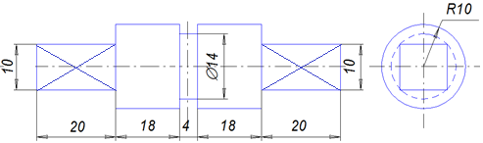
!!! ПРАВИЛЬНЫМ МОЖНО СЧИТАТЬ ТАКЖЕ ЧЕРТЕЖ, В КОТОРОМ поверхность выступов с обеих сторон сечением 10х10, которая имеет плоскую форму, не отмечена на диагоналями.
- .1-В, 2-Г, 3-Б, 4-А.
- !!! ОЦЕНИВАТЬ ОТВЕТ УЧЕНИКА СЛЕДУЕТ ПО ОБЩЕМУ СМЫСЛУ !!!
Нормализация может заменить отжиг низкоуглеродистым сталям,
а закалку - высокоуглеродистым.
- n₂= n₂×z₁/z₂.= 300×8/24 = 100 об/мин
- 1-Б, 2-В, 3-А.
- .
Ч | Е | К | А | Н

- в) для резьбы диаметром 8 мм.
- Ламели (или соединение на ламель)

Э | К | С | Т | Р | У | З | И | Я


- .!!! ОЦЕНИВАТЬ ОТВЕТ УЧЕНИКА СЛЕДУЕТ ПО ОБЩЕМУ СМЫСЛУ !!!
Примерная схема со светодиодами:
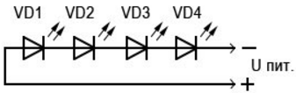
Менее предпочтителен, но возможен и, например, такой вариант изображения в качестве ответа:
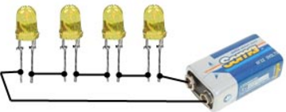

 | Последовательное соединение | Параллельное соединение
Рисунок | 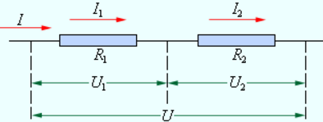 | 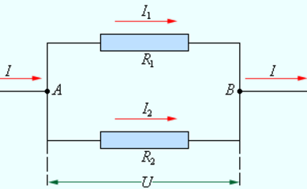
Сила тока | I = I₁ = I₂ | I = I₁ + I₂
Напряжение | U = U₁ + U₂ | U = U₁ = U₂
Сопротивление | R = R₁ + R₂ | 1/R = 1/R₁ + 1/R₂
- б) не изменится.
- г), б).
- !!! ОЦЕНИВАТЬ ОТВЕТ УЧЕНИКА СЛЕДУЕТ ПО ОБЩЕМУ СМЫСЛУ !!!
Биопластмассы после использования быстро разлагаются и не загрязняют окружающую среду.
- д) 26 А.
- Критерии оценивания творческого задания с развёрнутым ответом
Содержание верного ответа | Кол-во  баллов
- Эскиз изделия выполнен правильно:  - выполнение эскиза в масштабе;  - указание на эскизе штрих-пунктирной (осевой) линии;  - указание на эскизе габаритных размеров. | 2 б.
- Материал изготовления выбран и обоснован | 1 б.
- Выбрано оборудование, на котором будет изготовлено данное изделие | 1 б.
- Перечислены основные технологические операции, которые должны быть применены при изготовлении | 2 б.
- Перечислены все инструменты и приспособления, необходимые для изготовления данного изделия, согласно перечню технологических операций, который привел ученик (см. пункт 4)  Примечание. Если перечислено около 90% инструментов и приспособлений можно поставить 2 балла. | 2 б.
- Грамотно подобран вид отделки | 1 б.
- Предложен авторский дизайн готового изделия | 1 б.
Примечание. Баллы не дробить
Итого: | 10 б.

